Mini courge farcie aux fruits de mer et sa crème courgette-menthe

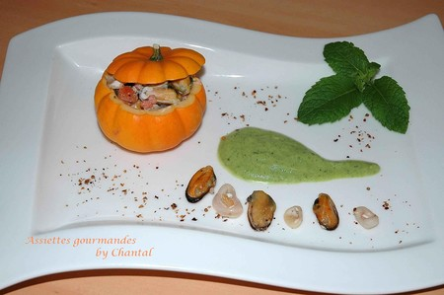

Ingrédients (pour 4 personnes):
4 mini courges, 500g fruits de mer (moules, petites crevettes roses, supions...), gingembre frais, 5 graines de cardamome, une cc de curry, 2 échalotes, 1 gousse d'ail et 2 cs de crème fraîche.
Sauce verte: 2 courgettes, 8 feuilles de menthe, 1 cs de crème fraîche.
Préparation:
Ouvrir les mini courges en faisant attention à ses doigts à conserver un joli chapeau.
Vider l'intérieur, d'abord avec un couteau, et poursuivre à la petite cuillère pour ne laisser que l'enveloppe dure.
Préparer la sauce: laver les courgettes, les couper en morceaux et cuire dans de l'eau salée (ou à la vapeur) 4 à 5 minutes.
Placer les morceaux dans le bol du mixer avec les feuilles de menthe et la crème. Assaisonner et mixer. Réserver au chaud.
Faire revenir dans un peu d'huile d'olive le mélange de fruits de mer en ajoutant l'ail, les échalotes émincées, le curry, la cardamome et le gingembre râpé. Terminer avec la crème fraîche qui va lier l'ensemble.
Farcir les mini courges et disposer sur l'assiette.
Assiettes Gourmandes
http://assiettesduchef.canalblog.com
assiettes.gourmandes@yahoo.fr

